


Carrera: Licenciatura en Sistemas de Información
Asignatura: Redes de Datos

Alumno: Samuel Nehuen Zini
DNI: 44196064 LU: 56078

Tema N.º 4: TP 5.1 Ruteo Estático y RIP

INDICE

Contenido
INDICE 1
DESARROLLO 2
Ejercicio 1: 2
1) Configuración en los router utilizando ruteo estático. 2
2) Verificar conectividad 3
3) Cantidad de redes conectadas a R1, al R2 y al R3. 5
4) Cantidad de rutas estáticas que debe tener cargado cada router. 5
5) ventajas y/o desventajas enrutamiento estático. 5

Ilustración 1: topología 2
Ilustración 2: configuración rutas estáticas R1 2
Ilustración 3: configuración rutas estáticas R2 3
Ilustración 4: configuración rutas estáticas R3 3
Ilustración 5: pruebas rápidas 3
Ilustración 6: pruebas tracert desde mesa de entrada 4
Ilustración 7: pruebas tracert desde administración 4
Ilustración 8: pruebas tracert desde datacenter 5

DESARROLLO
La red resulta de la siguiente forma:
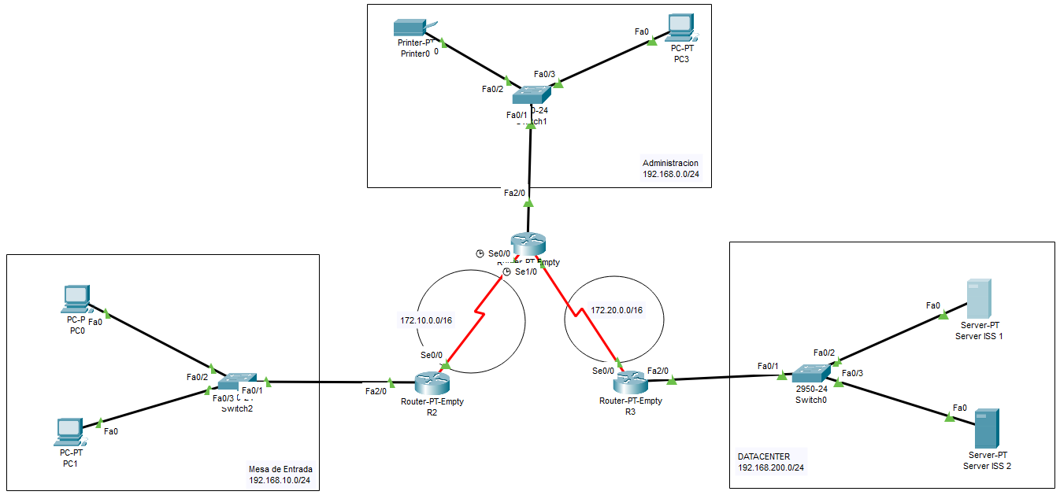
Ilustración 1: topología

Ejercicio 1:

Configuración en los router utilizando ruteo estático.
A continuación, se muestra la configuración estática de cada router:
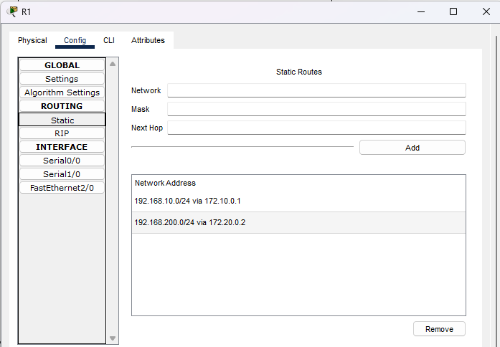
Ilustración 2: configuración rutas estáticas R1
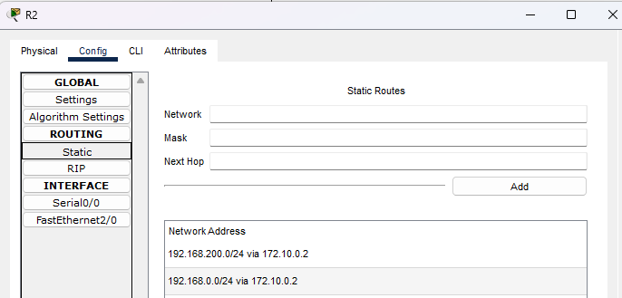
Ilustración 3: configuración rutas estáticas R2
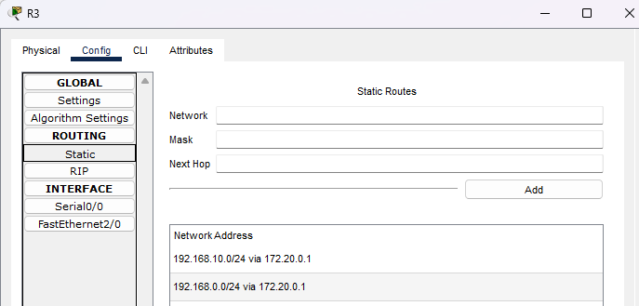
Ilustración 4: configuración rutas estáticas R3

Verificar conectividad
Ilustración 5: pruebas rápidas
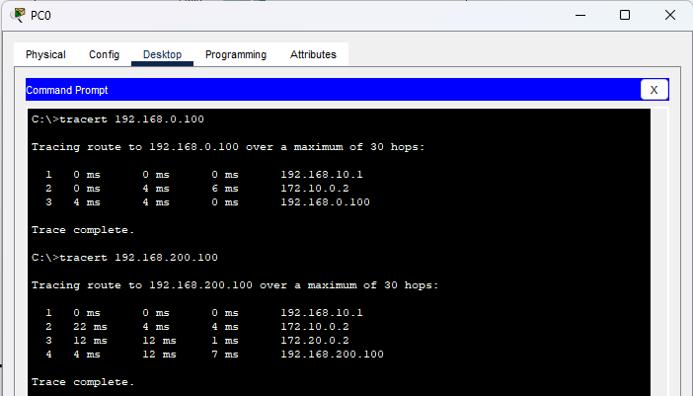
Ilustración 6: pruebas tracert desde mesa de entrada
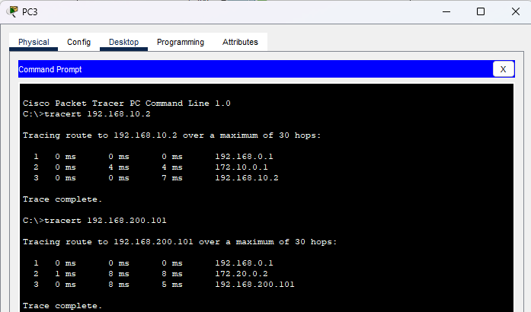
Ilustración 7: pruebas tracert desde administración
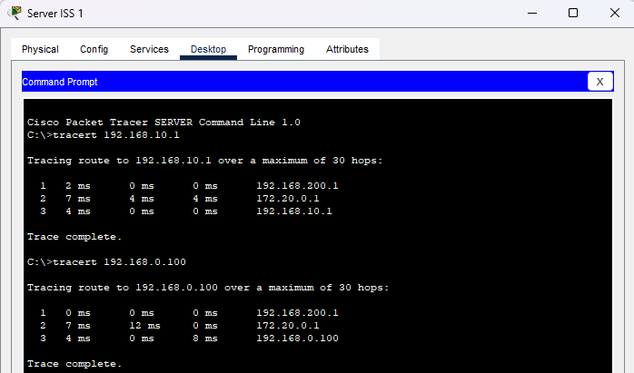
Ilustración 8: pruebas tracert desde datacenter

Cantidad de redes conectadas a R1, al R2 y al R3.
R1: 3 rutas.
R2: 2 rutas.
R3: 2 rutas.
En total hay 5 rutas.

Cantidad de rutas estáticas que debe tener cargado cada router.
Se requirieron 6 configuraciones de rutas estáticas para el funcionamiento correcto de la interconexión de redes, con 2 configuraciones por router.

ventajas y/o desventajas enrutamiento estático.
Ventajas
- Configuración simple y control total del camino en una topología chica y estable.
- menor uso de CPU/ram/ancho de banda.
- Comportamiento determinista y predecible para pruebas/diagnóstico.
Desventajas
- Mala escalabilidad: cada alta/baja de red exige editar manualmente.
- Alto riesgo de error humano (máscaras/next-hop) y mantenimiento costoso.
- Redundancia y balanceo limitados; solo posibles con “rutas flotantes” y ajustes manuales.

